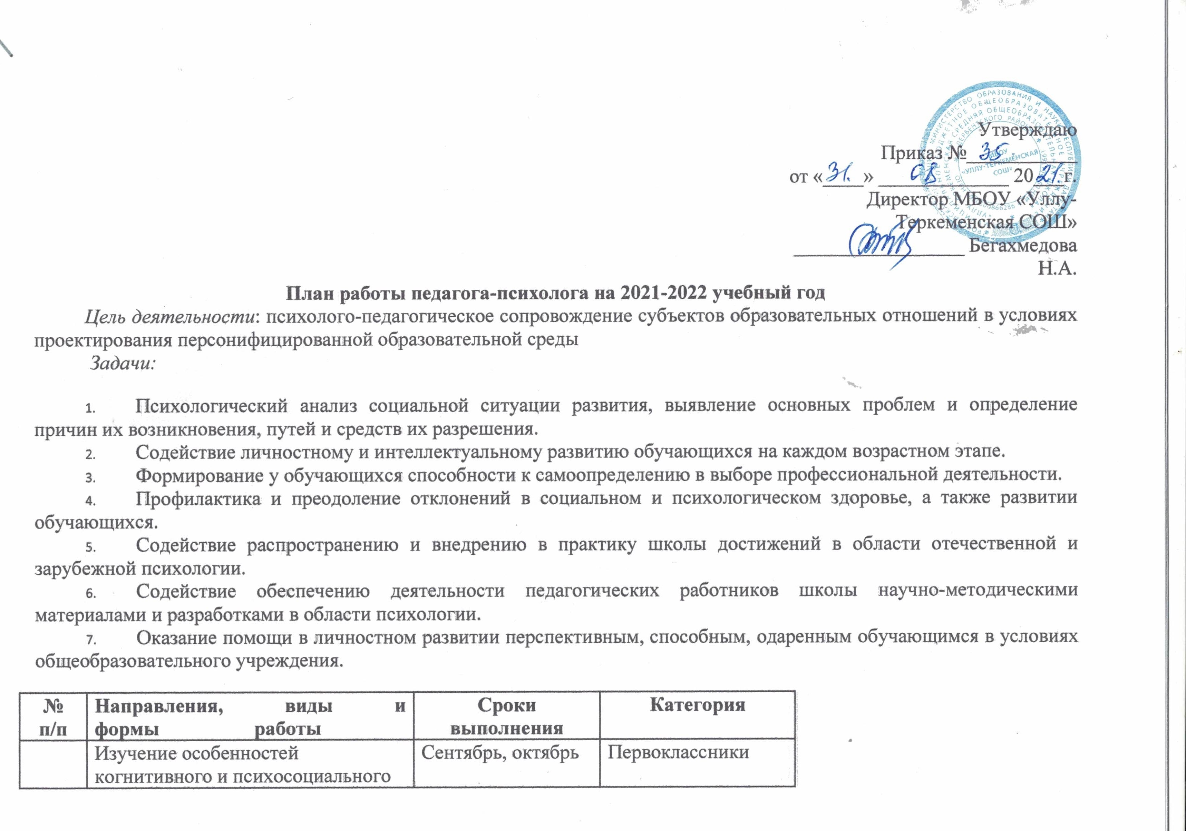

2021-2022
План работы педагога - психолога на 2021 – 2022 учебный год

Цель работы педагога-психолога - обеспечение полноценного психического и личностного развития детей, подростков в соответствии с индивидуальными возможностями и особенностями.
Основные задачи:
• формирование развивающего образа жизни личности в школе;
• обеспечение полноценного личностного, интеллектуального и профессионального развития человека на каждом возрастном этапе;
• обеспечение индивидуального подхода к каждому ребенку;
• психолого-педагогическое изучение детей; профилактика и коррекция отклонения в интеллектуальном и личностном развитии;
• оказание помощи детям, подросткам, педагогам и родителям, лицам, их заменяющих в экстремальных и критических ситуациях;
• консультирование родителей и лиц, их заменяющих, по вопросам воспитания детей, создания благоприятного семейного микроклимата;
• важной задачей работы педагога-психолога является переход от работы в системе "психолог-ребенок" к системе "психолог-педагог-ребенок". В связи с этим одной из задач педагога-психолога является создание условий для развития педагогической рефлексии.

Выполняемые задачи на этапах обучения:

Начальная школа:
Определение готовности к обучению в школе.
Обеспечение адаптации к школе.
Повышение заинтересованности детей в учебной деятельности, развитие познавательной и учебной мотивации.
Развитие самостоятельности и самоорганизации.
Поддержка в формировании желания и умения учиться, развитие творческих способностей.
Основная школа:
Сопровождение перехода в среднюю школу.
Поддержка в решении задач личностного и ценностно-смыслового самоопределения и саморазвития.
Помощь в решении личностных проблем и проблем социализации.
Помощь в построении конструктивных отношений с родителями и сверстниками.
Профилактика девиантного поведения

Планируемые направления в работе педагога-психолога.
1. Диагностическая работа для учащихся, их родителей, лиц их заменяющих, педагогов
2. Коррекционно-развивающая работа для учащихся
3. Психологическое просвещение и профилактика
4. Психологическое консультирование учащихся, их родителей, лиц их заменяющих, педагогам
5. Организационно-методическая работа

№  п/п | Вид работы | Условия проведения | Сроки проведения | Предполагаемый результат
1. Диагностическая работа
1.1. | Диагностика адаптации, мотивации первоклассников к учебному процессу. | 1.Первичное обследование  2.Просмотр медицинских карт  3.Наблюдение  4.Анкета для педагогов  5.Анкета для родителей  6.Рисунки Гинзбурга Определение сформированности "Внутренней позиции школьника"  (1 классы)  7.Методика (рисунок) «Я в школе»  8.Методика Лускановой «Определение уровня школьной мотивации»  9.Цветовой тест эмоционального состояния ребенка в школе | Сентябрь - Октябрь | 1.Изучение течения адаптации  2. Выявление дезадаптированных детей  3. Оказание психологической помощи
1.2. | Диагностика адаптации, мотивации пятиклассников при переходе из начальной школы в среднюю школу. |  | Сентябрь - Октябрь | 1.Изучение течения адаптации пятиклассников  2. Выявление детей с неблагоприятным течением адаптации  3. Оказание им психологической поддержки
1.3. | Диагностика уровня познавательных процессов (внимание, мышление, память) 1-5 классы | Тестирование | Ноябрь | 1.Изучение уровня познавательных процессов у учащихся  2. Выявление учащихся с низкими показателями уровня развития познавательных процессов  3. Оказание им психологической помощи
1.4. | Диагностика уровня умственного развития 6-9 классы | Тестирование | Ноябрь | 1.Изучение уровня умственного развития у учащихся  2. Выявление учащихся с низкими показателями умственного развития  3. Оказание им психологической помощи
1.5. | Диагностика эмоционального состояния ребенка в семье | Методика (рисунок) «Моя семья» 1-7 классы | Декабрь – Январь | 1. Выявление семейного благополучия детей  2. Выявление учащихся имеющих проблемы в отношениях с родителями  3. Контакт с семьями  4. Оказание психологической поддержки
1.6. | Диагностика эмоционального состояния ребенка в семье | Диагностика межличностных отношений в семье 8-9 классы | Декабрь – Январь
1.7. | Диагностика познавательных процессов у дошкольников. Психологическое сопровождение дошкольников. Работа с родителями и лицами их заменяющих дошкольников | 1. Тестирование  2. Наблюдение  3. Беседа с родителями | Январь | 1.Выявление уровня готовности к школьному обучению.  2.Оказание психологической помощи.  3. Формирование коррекционно-развивающих групп.
1.8. | Диагностика уровня агрессивности 7-9 классы | Тестирование | Февраль | 1. Изучение уровня агрессивности у учащихся  2. Выявление учащихся склонных к агрессивному поведению  3. Оказание психологической помощи
1.9. | Диагностика адаптации, мотивации первоклассников к учебному процессу (повторное исследование). | 1. Повторное обследование  2. Наблюдение  3. Анкета для педагогов  4. Анкета для родителей  5. Рисунки Гинзбурга (1 классы)  6. Методика (рисунок) «Я в школе»  7. Методика Лускановой «Определение уровня школьной мотивации»  8. Цветовой тест эмоционального состояния ребенка в школе | Март | 1.Изучение течения адаптации  2. Выявление дезадаптированных детей  3. Оказание психологической помощи
1.10. | Диагностика адаптации, мотивации пятиклассников при переходе из начальной школы в среднюю школу (повторное исследование). |  | Март | 1.Изучение течения адаптации пятиклассников  2. Выявление детей с неблагоприятным течением адаптации  3. Оказание им психологической поддержки
1.11. | Диагностика профориентации 9 класс | 1. Опросник  2. Сбор информации о профессиональных намерениях, выявление профессиональных и познавательных интересов. Установить связь между личностным и профессиональным самоопределением старшеклассников. | Апрель | 1.Оказание помощи учащимся в выборе профессии.
1.12. | Диагностика суицидальных наклонностей у школьников 8-9 классов | Тестирование | Апрель | 1. Выявление учащихся, склонных к суицидальному поведению  2.Оказание им психологической помощи
1.13. | Диагностика уровня тревожности в школе у учащихся:  а) 4-х клаасов при переходе в 5-й класс;  б) 9-х классов, перед сдачей ГИА; | Тестирование | Май | 1.Выявление учащихся с высокой степенью тревожности  2. Оказание им психологической помощи
1.14. | Диагностика учащихся «Группы риска» | Тестирование | В течение года | 1. Выявление учащихся «Группы риска»  2. Психологическое сопровождение учащихся «Группы риска»
2. Коррекционно – развивающая работа
2.1. | Работа с учащимися, имеющими трудности в процессе адаптационного периода. Работа с учащимися нуждающимися в поднятии уровня мотивации | Индивидуальные, групповые коррекционно-развивающие занятия для учащихся 1-х, 5-х классов | Сентябрь – Май | Индивидуальное психологическое сопровождение ребенка, предупреждение дезадаптации, помощь родителям, лицам, их заменяющим, учителям, разработка рекомендаций, игр для развития ребенка.  Благоприятное течение адаптации, снижение риска возникновения дезадаптированных детей
2.2. | Работа с учащимися, имеющими низкие показатели по уровню познавательных процессов | Индивидуальные, групповые коррекционно-развивающие занятия для учащихся 1-5 классов | Ноябрь - Май | Улучшение показателей таких психических процессов, как память, внимание, мышление, речь и др. упражнений для развития психических процессов. Разработка рекомендаций
2.3. | Работа с учащимися, испытывающими проблемы в отношениях с родителями, лицами, их заменяющими | Индивидуальные, групповые коррекционно-развивающие занятия для учащихся 1-9 классов | Декабрь - Май | Оказание психологической помощи детям, испытывающим трудности общения с родителями, лицами, их заменяющими. Разработка рекомендаций
2.4. | Коррекция поведения у агрессивных учащихся | Индивидуальные, групповые коррекционно-развивающие занятия для учащихся 1-9 классов | Февраль - Май | Оказание психологической помощи агрессивным учащимся. Разработка рекомендаций
2.5. | Коррекционная работа с учащимися, склонными к суициду | Индивидуальные, групповые коррекционно-развивающие занятия для учащихся 1-9 классов | Апрель - Май | Оказание психологической помощи учащимся, склонным к суицидальному поведению. Разработка рекомендаций
2.6. | Коррекционная работа с учащимися, имеющими высокие показатели уровня тревожности в школе | Индивидуальные, групповые коррекционно-развивающие занятия для учащихся 1-9 классов | В течение года | Оказание психологической помощи учащимся с высокой степенью тревожности. Разработка рекомендаций
2.7. | Коррекционная работа с учащимися «Группы риска» | Индивидуальные, групповые коррекционно-развивающие занятия для учащихся 1-9 классов | В течение года | Психологическое сопровождение учащихся «Группы риска» и оказание им психологической помощи
2.8. | Коррекционные занятия с учащимися (по запросу) | Индивидуальные, групповые коррекционно-развивающие занятия для учащихся 1-9 классов | В течение года | Оказание психологической помощи учащимся.
3. Психологическое просвещение и профилактика
3.1. | Предупреждение возможных социально-психологических проблем у учеников разных классов | Индивидуально | В течение года | Психологическое сопровождение учащихся «Группы риска»
3.2. | Психологический практикум для учащихся:  -беседы  -лекции  -психологические игры и т.д. | Групповые, индивидуальные занятия | В течение года | Повышение психологической культуры учащихся
3.3. | Выступление на родительских собраниях:  - «Трудности периода адаптации младших школьников и пути их преодоления».  - «Единый государственный экзамен: психологическая подготовка к ГИА».  - «Психологическая готовность ребенка к школе». | Групповые занятия | В течение года | Повышение психологической культуры родителей и лиц, их заменяющих  Профилактика возникновения стрессов при ГИА
3.4. | Лекция (беседа) для учащихся 9 классов по профилактике употребления ПАВ | Индивидуальные, групповые занятия для учащихся | Декабрь | Снижение риска употребление ПАВ , повышение психологической культуры подростков, осмысление необходимости бережного отношения к здоровью
3.5. | Лекция (беседа) для учащихся 8-9 классов по профилактике суицида | Индивидуальные, групповые занятия для учащихся | В течение года | Снижение риска суицидального поведения у учащихся
3.6. | Лекция (беседа) для учащихся 7-9 классов по профилактике насилия в семье | Индивидуальные, групповые занятия для учащихся | В течение года | Снижение риска насилия в семье
3.7. | Работа по сохранению и укреплению здоровья участников образовательного процесса | Индивидуальная, групповая работа | В течение года | Психологическое просвещение родителей, лиц, их заменяющих, учащихся, педагогов.
4. Психологическое консультирование
4.1. | Индивидуальное консультирование учащихся, родителей и лиц, их заменяющих, педагогов | Индивидуально | В течение года | Оказание конкретной помощи взрослым и детям в осознании ими природы их затруднений, связанных с взаимоотношениями в семье, в кругу друзей, в школе; помощь в формировании новых установок и принятия собственных решений.
4.2. | Анализ результатов адаптационного периода в школе | Совещание при директоре | Ноябрь | Ознакомление с результатами исследования уровня адаптации учащихся.
4.3. | Анализ результатов диагностических исследований, выдача необходимых рекомендаций педагогам, родителям и лиц, их заменяющих | Групповая работа по итогам результатов диагностической работы | В течении года | Ознакомление с результатами психологических исследований.
4.4. | Индивидуальные консультации для учащихся «Группы риска», их родителей и лиц их заменяющих | Индивидуально | В течение года | Психологическая поддержка учащихся «Группы риска»
5. Организационно - методическая работа
 | Вид работы | Сроки проведения
5.1. | Подготовка к лекциям, семинарам, практическим занятиям, консультациям. Оформление методических материалов | В течение года
5.2. | Участие в заседаниях, совещаниях, педсоветах | В течение года
5.3. | Обработка, анализ, обобщение результатов, интерпретация полученных данных. Заполнение отчетной документации | В течение года
5.4. | Повышение психологических знаний:  - учебу на семинарах;  - обмен опытом коллег;  - изучение специальной литературы; | В течение года
5.5. | Изучение новинок психологической литературы. Работа с периодической печатью, методическими разработками в сфере психологии. Подбор методик для работы | В течение года

